Осторожно, сосульки!
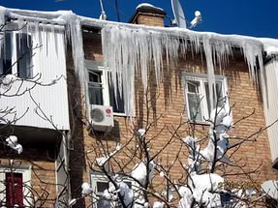
Из-за перепадов температуры в ночное и дневное время суток, на крышах домов образуются сосульки и снежные шапки, которые представляют опасность для жизни и здоровья человека.
Районный отдел по ЧС рекомендует населению с целью предупреждения травм, связанных с появлением сосулек и угрозой их падения, соблюдать следующие меры безопасности:
· не передвигайтесь в непосредственной близости от зданий, особенно имеющих скатные крыши, выбирайте безопасный маршрут;
· входя в подъезд, обратите внимание, не нависают ли снежные массы с козырьков и навесов, предупредите детей о необходимости соблюдать меры личной безопасности;
· при обнаружении сосулек угрожающих размеров или снежной шапки, висящих на крыше вашего дома, необходимо обратиться в обслуживающую организацию;
· не паркуйте автомобили у стен зданий и сооружений ближе 5 метров.
Также необходимо помнить, что чаще всего сосульки образуются над водостоками, поэтому эти места фасадов домов бывают особенно опасны. Их необходимо обходить стороной. Кроме того, обращайте внимание на обледенение тротуаров. Обычно более толстый слой наледи образуется под сосульками.
Стоит соблюдать осторожность и по возможности не подходить близко к стенам зданий. Если во время движения по тротуару вы услышали наверху подозрительный шум – нельзя останавливаться, поднимать голову и рассматривать, что там случилось. Возможно, это сход снега или ледяной глыбы. Бежать от здания тоже нельзя. Нужно как можно быстрее прижаться к стене, козырек крыши послужит укрытием.

